Задачи математической физики  Лабораторная работа №3 | Студент | Кудимов Я.Ф.
Задачи математической физики  Лабораторная работа №3 | Группа | ИВТ-360
Задачи математической физики  Лабораторная работа №3 | Дата
Задачи математической физики  Лабораторная работа №3 | Преподаватель | Горобцов А.С.
Задачи математической физики  Лабораторная работа №3 | Баллы

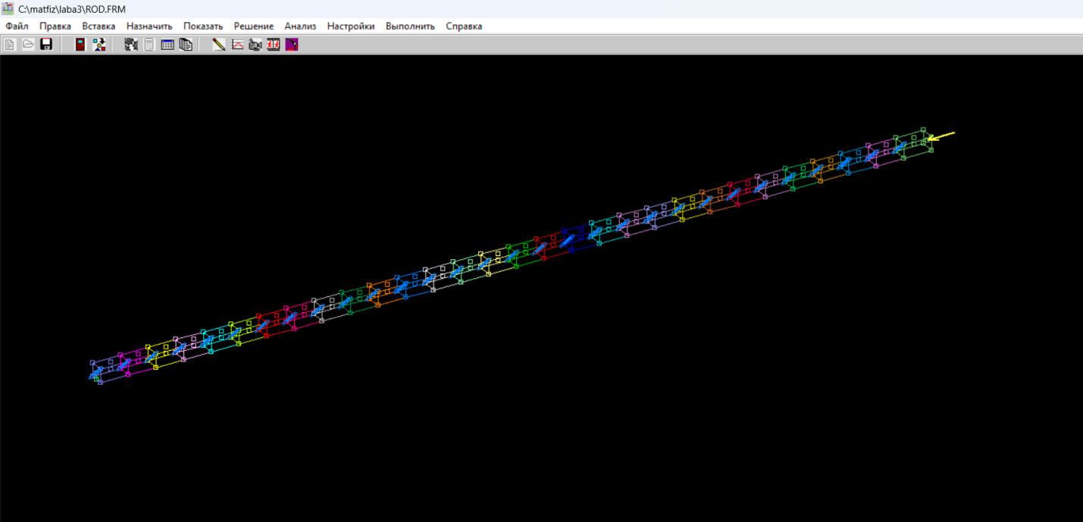
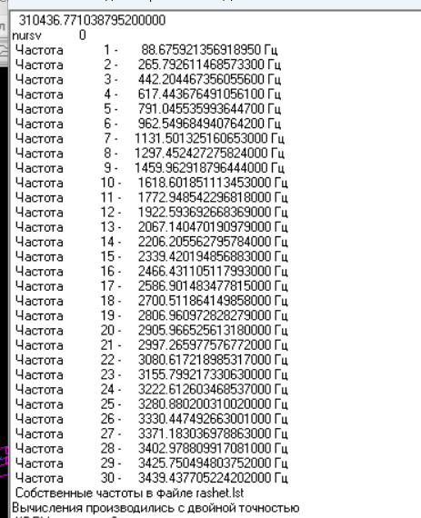
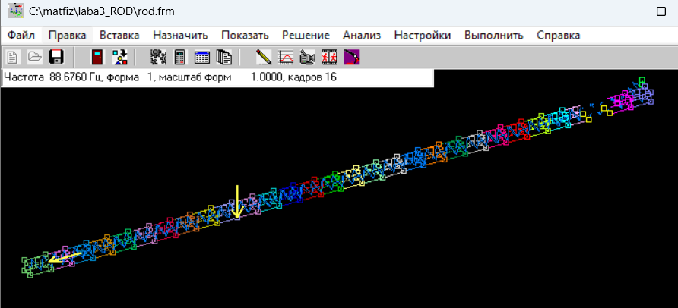
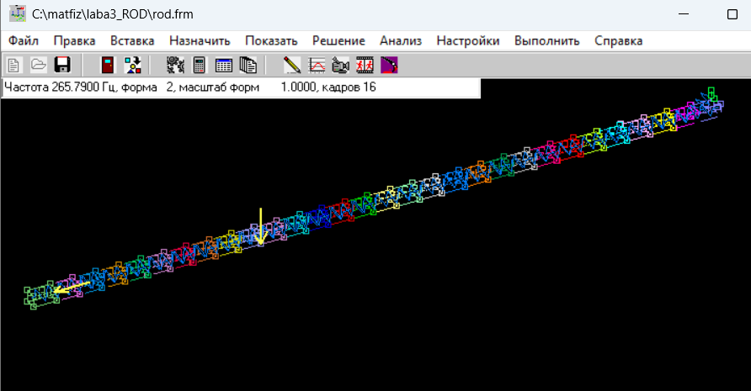
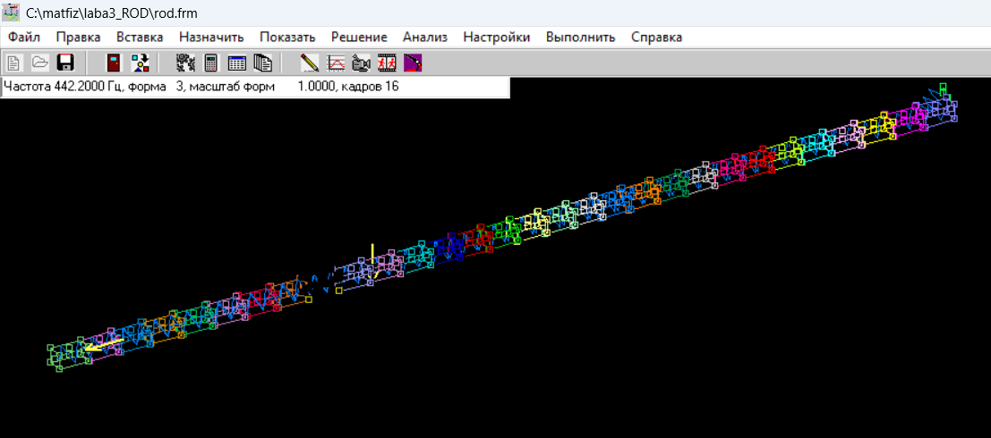
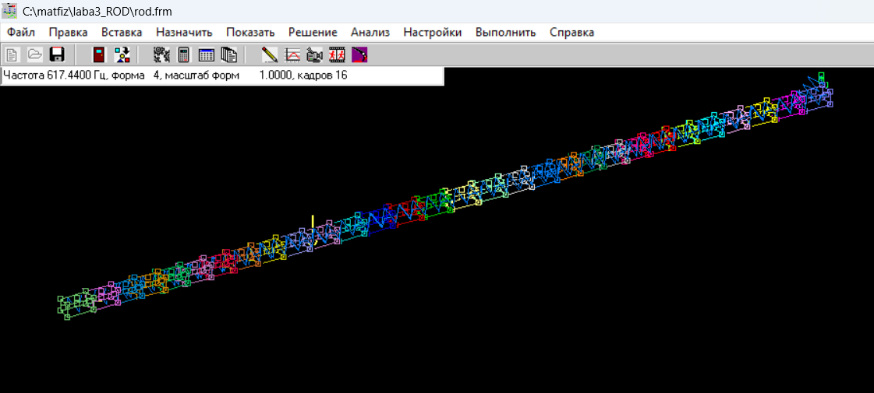
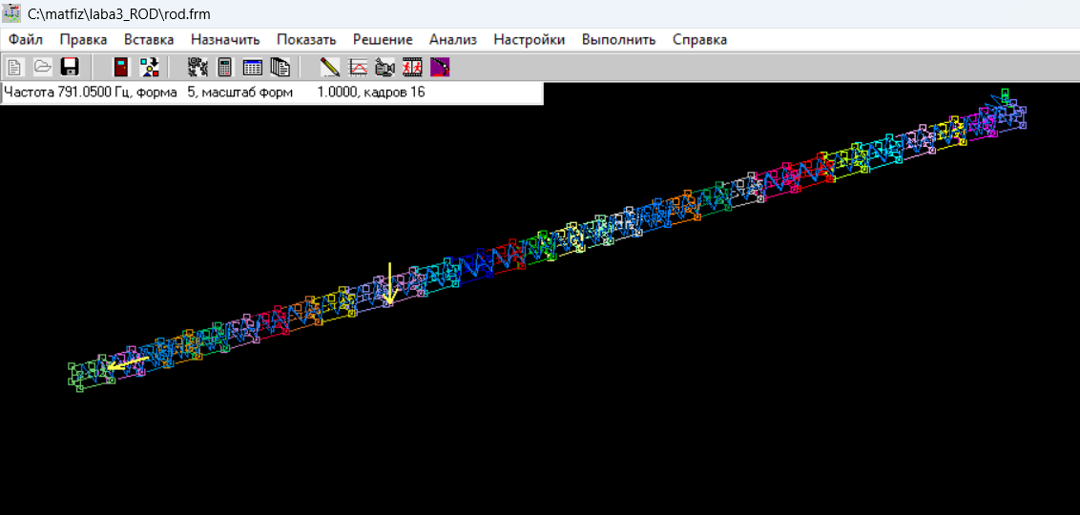
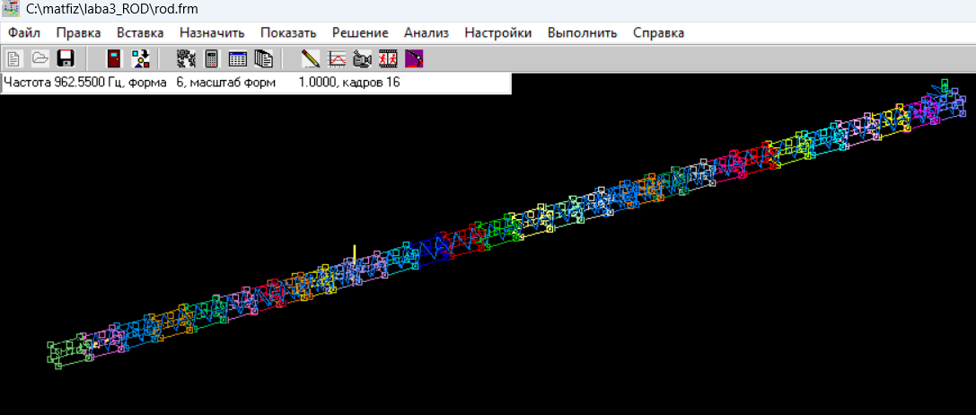

график перемещений сегмента, соответствующего пучности формы, от времени
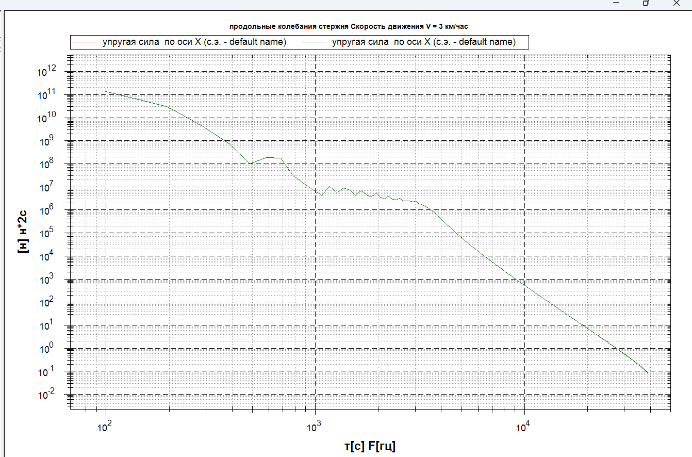
график перемещений сегмента, соответствующего узлу формы, от времени
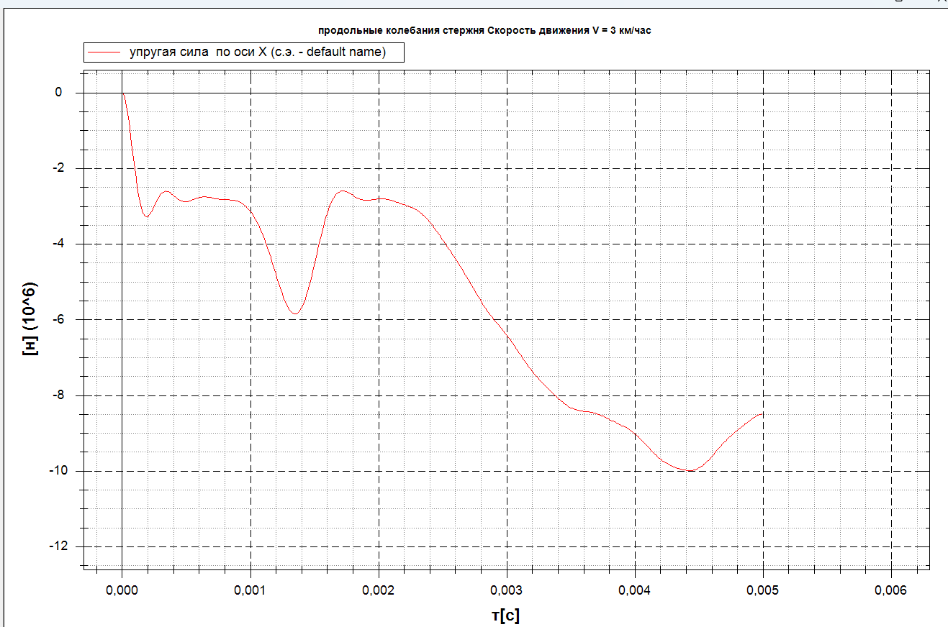

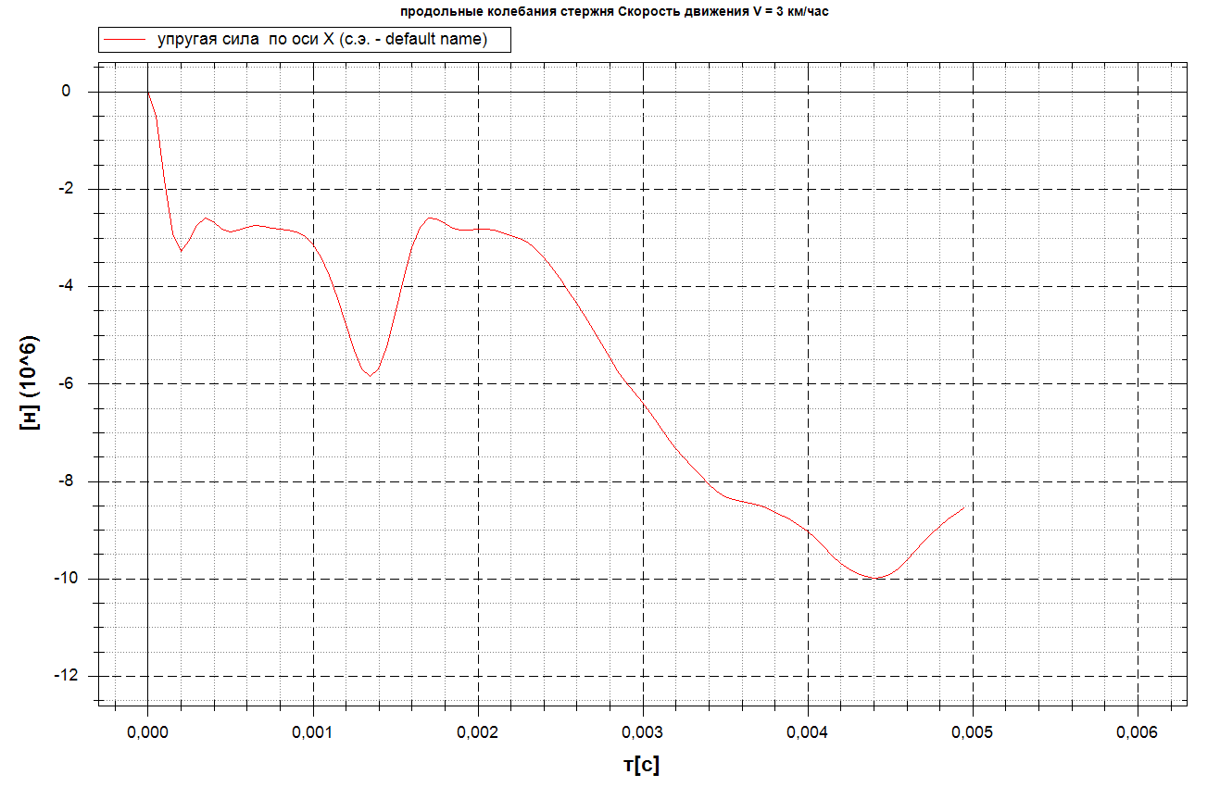
график перемещений сегмента, соответствующего узлу формы, от времени
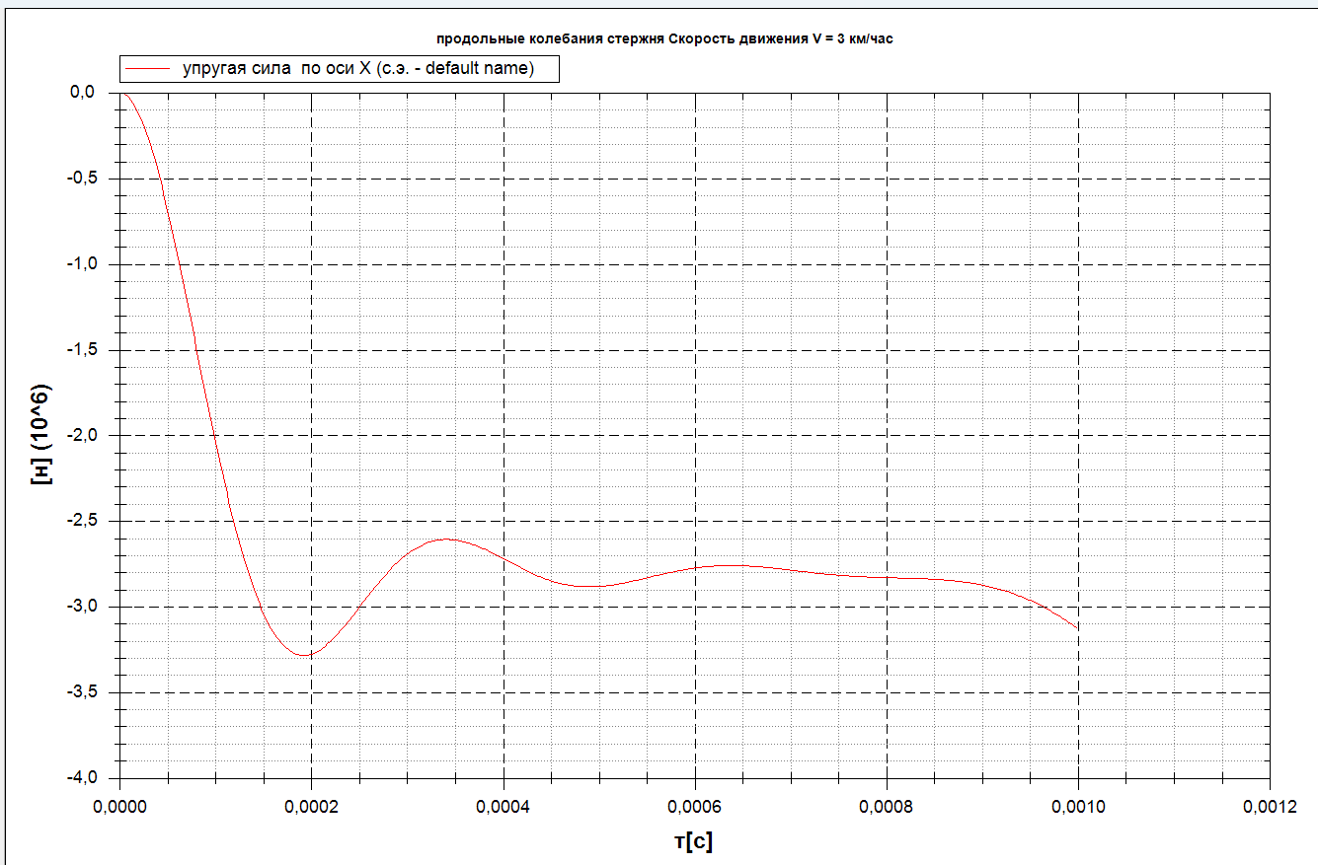

Построение графика перемещений от времени (для точки в пучности)
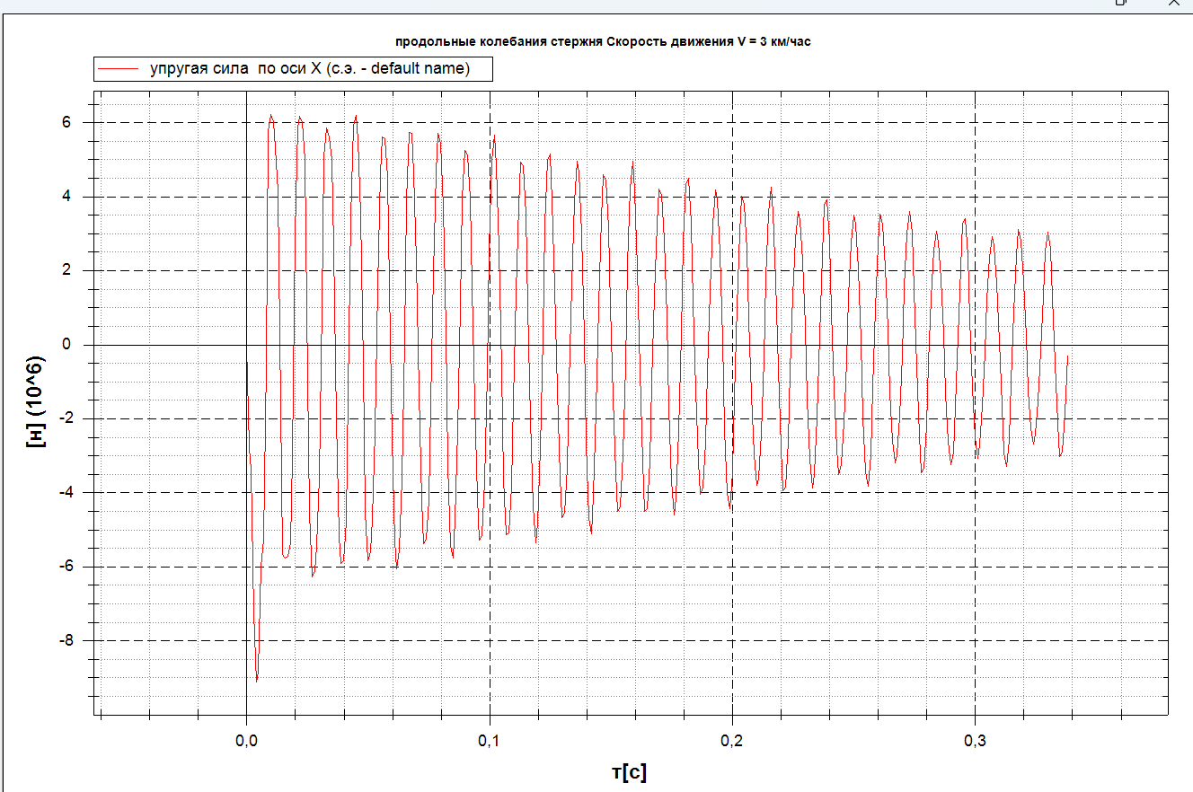
Построение спектра перемещений
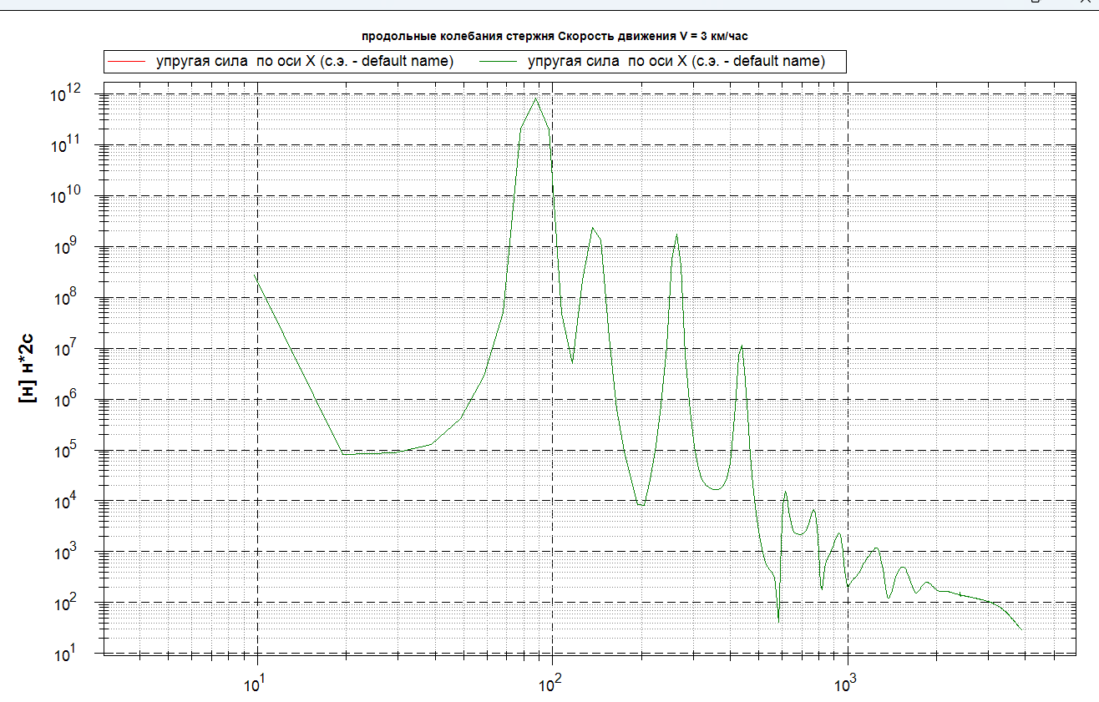
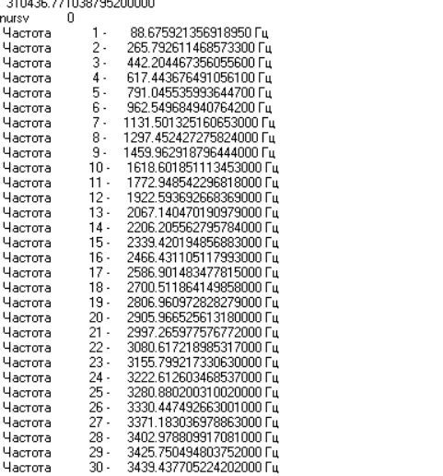

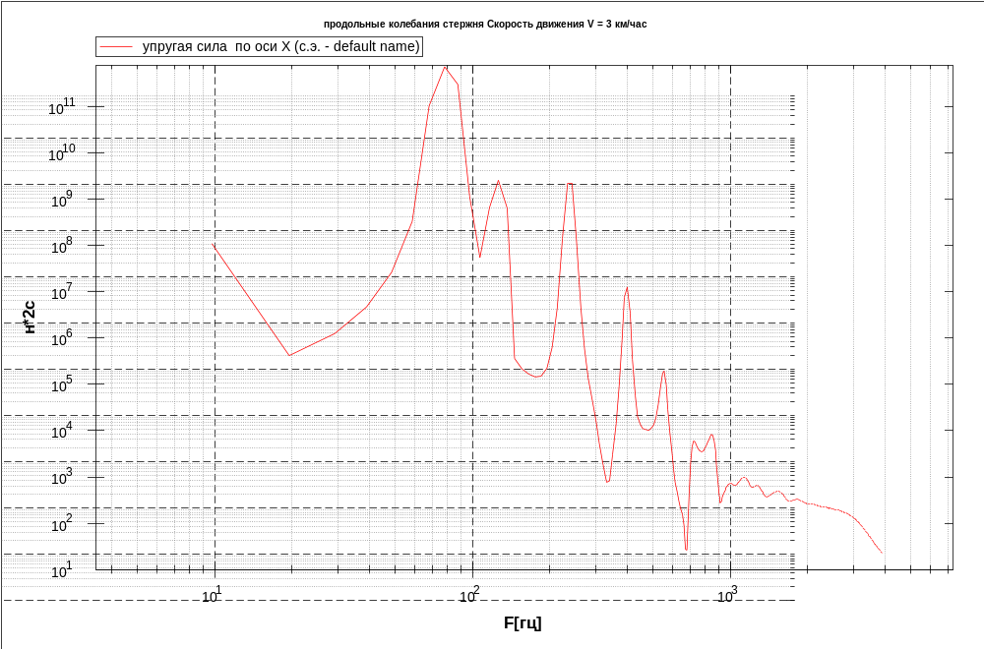
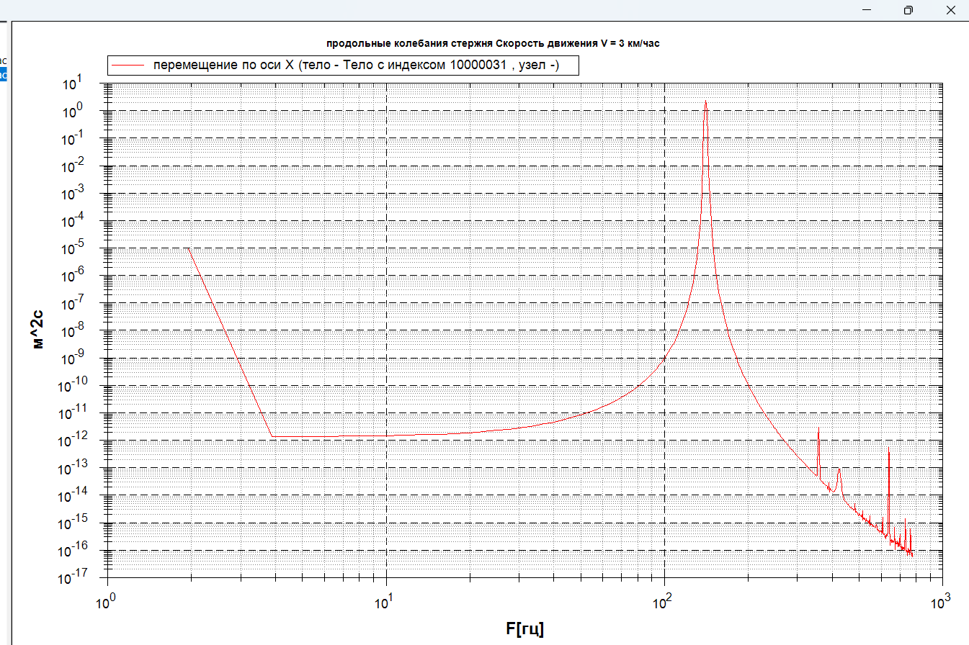
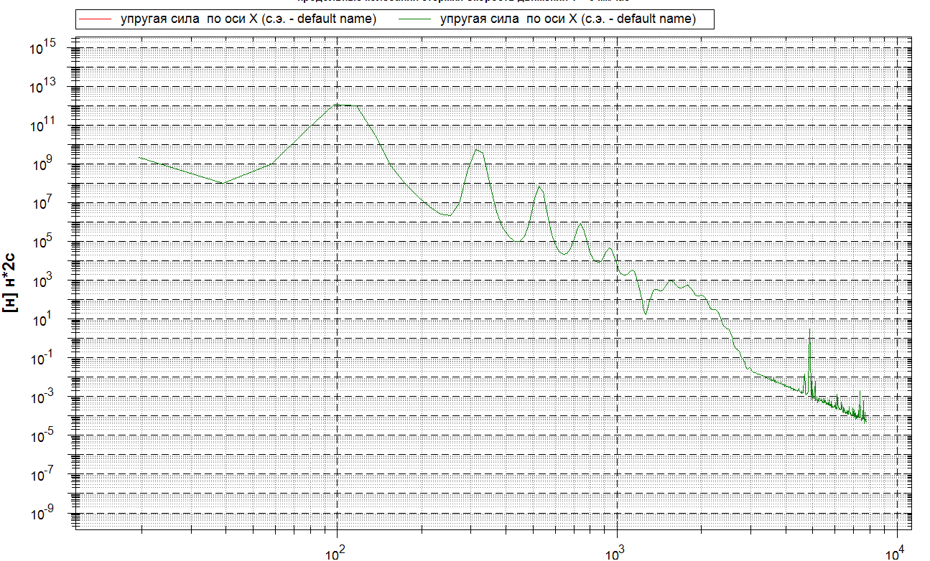

график спектра перемещений сегмента

